«Животные» (домашние)

Цель: познакомить детей с домашними животными
Задачи:
- развивать речь, обогащать словарный запас, учить отвечать детей на вопросы воспитателя короткими предложениями, учить узнавать животных по звуку
- учить узнавать домашних животных
- развивать память, внимание, воображение, мыслительные процессы
Ход занятия
- Организационный момент.
Ребята сейчас мы с вами отправимся на ферму и познакомимся с животными которые на ней живут. Ребята как вы думаете какие животные живут на ферме? (домашние). А почему они называются домашними? (они живут рядом с человеком).А теперь давайте свами проверим правильно мы назвали всех животных которые живут рядом с человеком. А теперь закроем глазки, слышите звук (включает звук паровоз), как вы думаете на чем мы поедем? (на паровозе). Открывает глаза мы приехали на ферму.
(слайд 1)
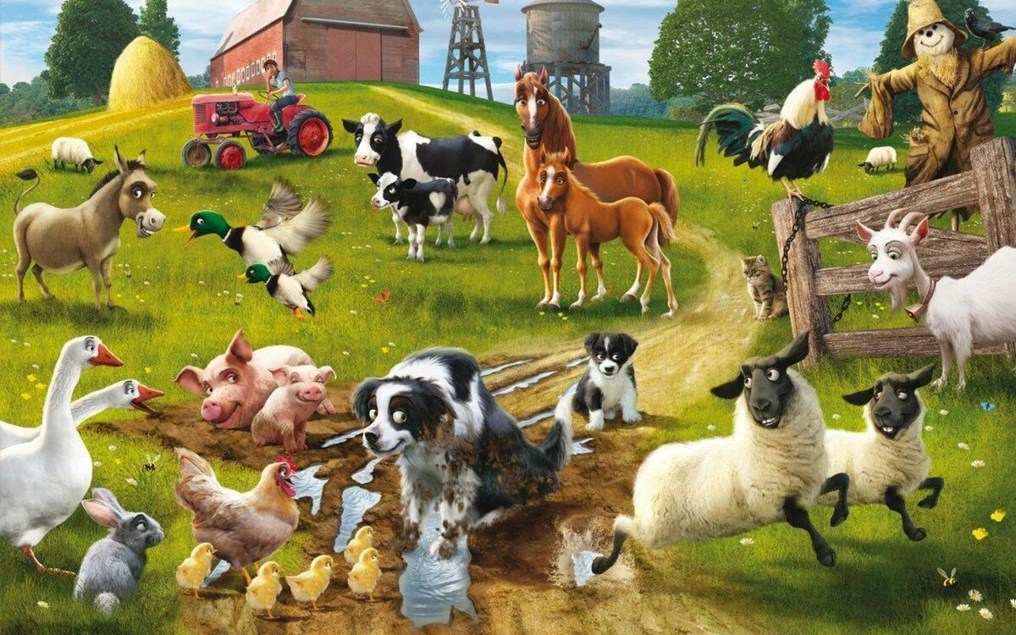

- Ход занятия
Ребята посмотрите сколько много животных живут на ферме, всех ли мы назвали? А кого из домашних животных не хватает на картинке? (коза)
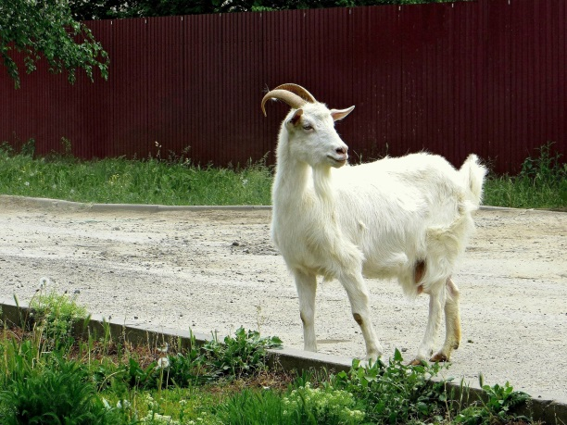
(слайд 2)

Игра «Части тела»
В процессе игры детей просят показать где рожки, голова, ушки, хвостик, копыта….
Гимнастика для глаз
Домашние животные решили с нами поиграть и спрятались давайте попробует отгадать кто где спрятался.
(слайд 3)
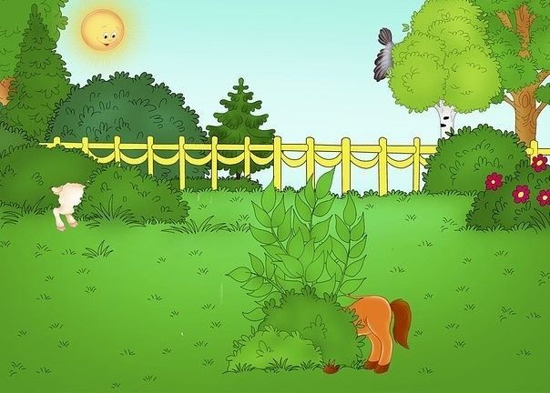

Как вы думаете кто спрятался на этой картине? (лошадь, барашек, уточка)
Игра Звукоподражание.
Давайте попросим наших животных выйти, для этого нам нужно покричать их голосами. Как кричит лошадки? (Ии иго-го). Как кричит уточка? (кря-кря), как кричит барашек? (бе-еее).
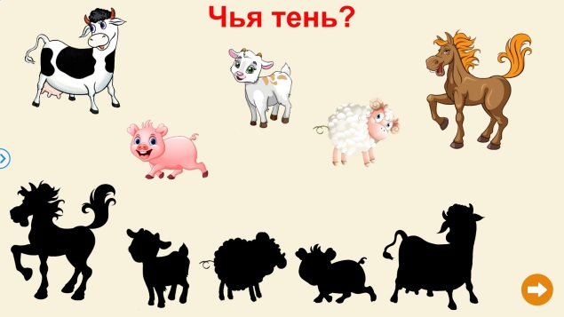
(слайд 4)

Помоги домашним животным найти свою тень.
Подвижная игра «Домашние животны»
Мы попрыгаем как кони Иигого
Постучим подковой звонко Ии-го-го
У нас вырастут тут рожки
Пободаемся немножко
Мы поскачем как барашки
Поваляемся на травке
Мы полаем как сабачки
И как гуси зашипим
И как утки полетим.
(слайд 5)
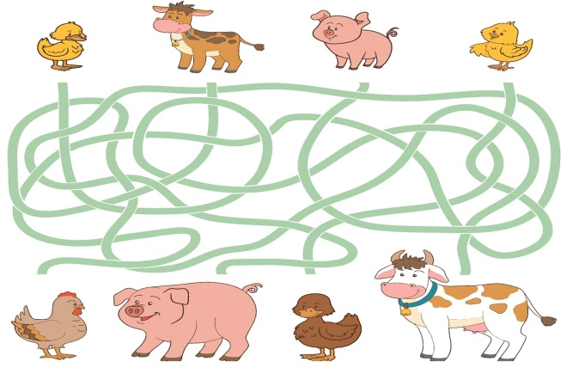
Игра путаница
Назови кто изображен на рисунке. (мамы и их детеныши)
Как ты думаешь что нужно сделать?(помочь маме найти своего детеныша).
У коровы – (теленок)
У свиньи – (поросенок)
У курицы – (цыпленок)
У утки – (утенок)
- Итог
Ребята мы сегодня с вами были на ферме. Какие животные на ней живут? (дети перечисляют животных), а как одним словом назвать этих животных? (домашние). А домашние животные это какие животные? (которые живут рядом с человеком).

